Заглавие на ДОКЛАДА  
(главни букви, times new roman, 14 pt, BOLD, Centered)

**ЗАГЛАВИЕ НА ДОКЛАДА НА АНГЛИЙСКИ ЕЗИК (ако докладът е на друг език)**

Научно звание, степен, име и фамилия на автора, месторабота (Times New Roman, 12 pt, центриран текст)

Abstract: **(на английски език, шрифт Times New Roman, 11 pt, Justify, не повече от 300 думи или 1900 знака)** The article presents the possibilities for integrating an innovative methodology in third language acquisition – Duolingo for schools. The Duolingo language learning platform is one of the leaders in the world with millions of registered users as the access to it is entirely free of charge. The article presents the leading research in the field by emphasizing the fact that none of it is yet to use Duolingo for schools. After dwelling upon Duolingo’s methodology, it is pointed out that Duolingo for schools can be integrated by teachers/lecturers in their syllabi to create a controlled environment. In the context of learning languages by Bulgarians, it is recommended using Duolingo for schools in third language acquisition, as Duolingo does not offer learning Bulgarian, neither can Bulgarian be used to learn another language.

**Key words:** Duolingo, Duolingo for Schools, second language, third language, gamification.

(Times New Roman, 11 pt, Justify)

Times New Roman, 12 pt, Left Alignment, Indentation: First Line 1 cm

Докладът трябва да бъде форматиран със следните характеристики: размер на страницата 21 см × 29,7 см (А4), Top: 2 cm, Bottom: 2 cm, Left: 2 cm, Right: 2 cm; Шрифтът е Times New Roman, 12 pt, Justify, Spacing – 1 (Single) и отстъп на първия абзац 1.15 см (First line). **Максималният брой страници е 6 (шест) стандартни машинописни страници (1800 знака/стр.),** в които се включват заглавието, абстрактът, таблиците, фигурите и литературата. С**траниците да не се номерират**.

Докладите да се изпращат на електронен адрес: lingua.tsenov@gmail.com.

Организационният комитет ще публикува докладите, които отговарят на научните изисквания и могат да се включат в тематичните направления на конференцията и са одобрени от рецензентите. За да спазите изискванията за форматиране, препоръчваме да оформяте доклада си директно в настоящия файл-шаблон, който е форматиран според изискванията.

**Цитирането вътре в текста да бъде от вида (Тодоров, 2021:55),** т.е. в кръгли скоби да бъде посочена фамилията на автора, годината на издаване на цитирания източник, а след двоеточие да бъде изписан номерът на страницата. При позоваване се посочва само годината на изданието.

Другите обяснителни бележките под черта да бъдат разположени на съответната страница.

Подчертаванията да бъдат в *Italic*.

Фигури и таблици

Графиките и таблиците да бъдат разположени вътре в текста на съответното място, номерирани и озаглавени в шрифт получер (Bold). Отделят се от основния текст с един празен ред. Надписите на фигурите се поставят под тях. Обектите и техните надписи се центрират.

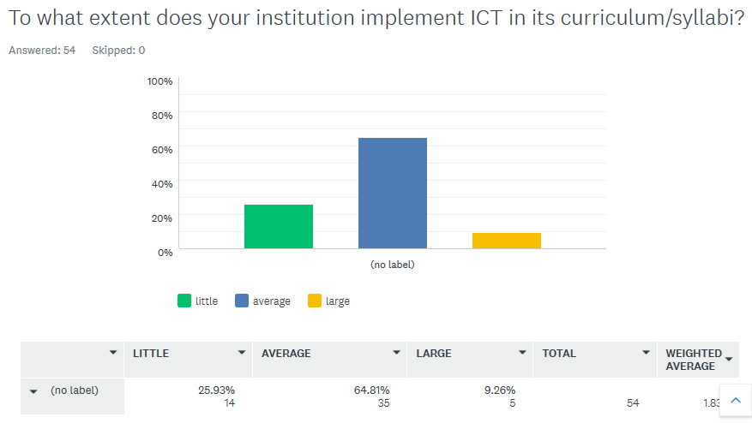

**Фиг. 1**. Заглавие.

Заглавията на таблиците се разполагат отгоре. Текстът в тях трябва да бъде 10 pt, Times New Roman. Названието на всяка колона започва с главна буква (Вижте примера).

**Таблица 1.** Заглавие

|  |  |  |  |  |  |
| --- | --- | --- | --- | --- | --- |
| Основна група |  | Видове | | | Резултат |
|  |  |  |  |
|  |  |  |  |  |  |
|  |  |  |  |  |
|  |  |  |  |  |  |

**ЦИТИРАНИ ИЗТОЧНИЦИ**

Font: Times New Roman, Size:10, Alignment: Justified; Библиографията и източниците да бъде разположена в края на доклада и да са оформени в азбучен ред – първо източниците на кирилица и след това на латиница. Използвания модел е съгласно **APA Format Citation Guide** (<https://owl.purdue.edu/owl/research_and_citation/apa_style/apa_formatting_and_style_guide/general_format.html>)

**Примери:**

Тодоров, П. (2020) *Прилагане на модел за преподаване на английски език базиран на информационни и комуникационни технологии*. Академично Издателство Ценов, Свищов

Wilden, S. (2017). *Mobile Learning*. OUP. Oxford, UK.

**От онлайн-източници:**

Автор, заглавие на материала, година на публикуване, уеб-адрес, дата на ползване

Claro, M., et al. (2018) *Teaching in a Digital Environment (TIDE): Defining and measuring teachers' capacity to develop students' digital information and communication skills*. Retrieved from https://www.researchgate.net/publication/323544203_Teaching_in_a_Digital_Environment_TIDE_Defining_and_measuring_teachers'_capacity_to_develop_students'_digital_information_and_communication_skills/link/5bfc0bca458515b41d0f6f59/ on 17 March 2020.

**Данни за автора:**

Служебен адрес:

Телефон:

Е-mail: